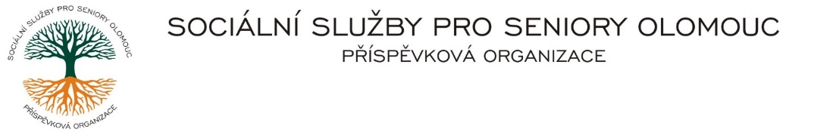Zikova 618/14, Nové Sady, 779 00 Olomouc

IČ 75004259 * tel.: 585757061

E-mail: [olomouc@sluzbyproseniory.cz](mailto:olomouc@sluzbyproseniory.cz) * DS: cn5k73h

Zápis v OR v oddílu Pr, vložka 770 u Krajského soudu v Ostravě

Obj. č. : S/201/2025

Vyřizuje/🕾 Milatová/585 757 061 Go Digital! s.r.o.

E-mail: [olomouc@sluzbyproseniory.cz](mailto:olomouc@sluzbyproseniory.cz) Na Brně 1972

Web.str.: www.sluzbyproseniory.cz 500 06 Hradec Králové

Bank. sp..: KB Olomouc,

č.ú.: 27-4231640257/0100 IČO: 03250326

DIČ: CZ-750 042 59

**NEJSME PLÁTCI DPH**

Datum: 23.6.2025

##### Objednávka

Objednáváme u Vás dárkové karty:

49 ks dárková karta Albert á 1200,- Kč

4 ks dárková karta Albert á 400,- Kč

2 ks dárková karta Albert á 800,- Kč

Předpokládaná cena 65 000,00 Kč.

Zdůvodnění výběru dodavatele:

Dodavatel je výhradním dodavatelem zboží této značky v ČR.

Příkazce operace

Správce rozpočtu:

Akceptuji tuto objednávku: telefonicky